Kérjük a tisztelt tanár kollégákat, hogy a dolgozatokat az egységes értékelés érdekében szigorúan az alábbi útmutató szerint pontozzák, a megadott részpontszámokat ne bontsák tovább! Vagyis ha egy részmegoldásra pl. 3 pontot javasolunk, akkor arra vagy 0, vagy 3 pont adható. (Természetesen az útmutatótól eltérő megoldások is lehetnek jók.) Ha különösen értékesnek tartanak egy (rész)megoldást, akkor arra inkább jól felismerhetően pluszpontot adjanak, és azt az összpontszámban is külön tüntessék föl!
Összpontszám: 100 pont
Beküldési határ: 40 pont
Postázási határidő: 2001. december 22.
1. feladat. Karácsonyfa (18 pont)
Három karácsonyfa rajzoló eljárást írtunk, mindegyikük más jellegű karácsonyfát rajzol.

tanuld elsőfa :h
előre 5
ha :h>=2 [balra 90 előre :h
hátra :h*2 előre :h jobbra 90
elsőfa :h - 2]
vége
tanuld másodikfa :h
előre 5
ha :h>=2 [balra 90 előre :h
hátra :h*2 előre :h jobbra 90
másodikfa :h*3/4]
vége
tanuld harmadikfa :h
előre 5
ha :h>=2 [balra 90 előre :h
hátra :h*2 előre :h jobbra 90
harmadikfa :h-(32/:h)]
vége
to elsőfa :h
forward 5
if :h>=2 [left 90 forward :h
back :h*2 forward :h right 90
elsőfa :h - 2]
end
to másodikfa :h
forward 5
if :h>=2 [left 90 forward :h
back :h*2 forward :h right 90
másodikfa :h*3/4]
end
to harmadikfa :h
forward 5
if :h>=2 [left 90 forward :h
back :h*2 forward :h right 90
harmadikfa :h-(32/:h)]
end

A. Rajzold le, milyen jellegű karácsonyfát rajzolnak a fenti eljárások elsőfa 32, másodikfa 32, harmadikfa 32 eljáráshívások hatására!
B. Melyik fának pontosan hány ága lesz az elsőfa 32, másodikfa 32, harmadikfa 32 eljáráshívások hatására?
Értékelés:
A. elsőfa 32: másodikfa 32: harmadikfa 32:
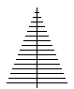 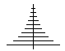 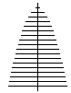 4+4+4 pont
B. elsőfa 32: 16*2 2 pont
másodikfa 32: 10*2 2 pont
harmadikfa 32: 18*2 2 pont
Minden szinten 2 ág van, ha csak 1 ágat számol szintenként, akkor 1-1 pont jár.
2. feladat. Kígyó (19 pont)
Van egy különleges kígyónk. Alapállapotban így néz ki (feje és farka is háromszög, a fején kidugja a villás nyelvét):
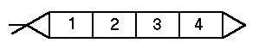Ezt így kódoltuk: >F1234f
A kígyónk kidughatja a pocakját, vagy görbítheti a hátát – akár több helyen is.
Ezeket a kígyókat így kódoltuk:
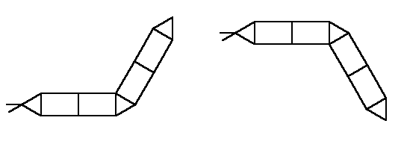 >F12p34f >F12h34f
Add meg a következő kígyók kódjait!
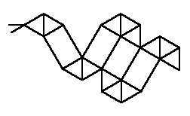A) B)

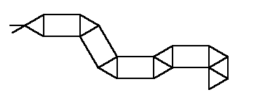C) D)
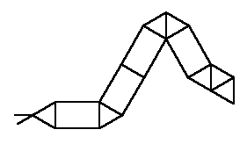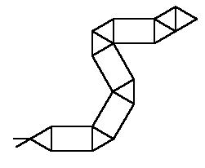
Megoldás:
A. >F1h2p3ph4hhf
eleje >F és a vége f 1 pont
1234 ilyen sorrendben nem szomszédosak 1 pont
a megfelelő helyen van a számok között megfelelő mennyiségű betű (p,h) 1 pont
a megfelelő betűk vannak ott 1 pont
B. >Fh1pp2hhh3ppp4hhf
eleje >F és a vége f 1 pont
A fej és 1234 ilyen sorrendben nem szomszédosak 2 pont
a megfelelő helyen van a számok között megfelelő mennyiségű betű (p,h) 1 pont
a megfelelő betűk vannak ott 1 pont
C. >F1p23hh4phf
eleje >F és a vége f 1 pont
12; 34 ilyen sorrendben nem szomszédosak, 23 szomszédos 2 pont
a megfelelő helyen van a számok között megfelelő mennyiségű betű (p,h) 1 pont
a megfelelő betűk vannak ott 1 pont
D. >F1p2p3hh4phf
eleje >F és a vége f 1 pont
1234 ilyen sorrendben nem szomszédosak 2 pont
a megfelelő helyen van a számok között megfelelő mennyiségű betű (p,h) 1 pont
a megfelelő betűk vannak ott 1 pont
3. feladat: Foci (18 pont)
P1 |  |  |  |  |  |  |  |  |  |  |  |  |  | K1
P2 |  |  |  |  |  |  |  |  |  |  |  |  |  | K2
P3 |  |  |  |  |  |  |  |  |  |  |  |  |  | K3
Pirosak Kékek
Mint bizonyára Te is jól tudod, a Logo-teknőcök nagyon szeretnek focizni. Csapataik: a Pirosak és a Kékek. Az ő meccsüket írtuk le Logo nyelven, az utasítások a labdának szólnak (azaz pl. E 4 hatására labda az aktuális irányba 4 egységgel mozdul el, H 2 hatására az aktuálissal ellenkező irányba 2 egységgel, J hatására irányát jobbra változtatja 90 fokkal, B hatására pedig balra). Az első félidőt a pirosak kezdték középkezdéssel, második félidőt pedig a kékek. Kezdésnél és gól után mindig középkezdéssel folytatódik a játék, ekkor a csapat előre, az ellenfél kapuja felé rúgja a labdát. Szünetben a teknőcök nem cserélnek térfelet!!
Példa:
E5 J E1 B H2 hatására a labda a K3 kapuhelyre jut, azaz a pirosak vezetnek 1:0-ra, ezután újra középkezdés jön és most a kékek kezdenek, a labda iránya a pirosak kapuja felé mutat, tehát például E7 hatására a kékek egyenlítenek.
A. Melyik csapat nyert?
B. Hogyan alakult a mérkőzés? Írd le a gólok sorrendjét, és azt is, hogy melyik kapurészbe került a labda!
C. Mennyi volt az eredmény a félidőben és a meccs végén:
A meccs:
1. félidő: E 4 J E 1 J E 3 H 2 J E 2 B E 4 J J H 2 B H 1 J J E 1 J E 4 E 2 B E 2 B E 2 J H 6 B Ismétlés 2 [E 6 J] B H 2 B E 1 E 3 B Ismétlés 4 [E 1 B] E 3 B E 1 J H 4 J E 4 E 4 J B H 3 J E 2
2. félidő: E 3 H 2 J H 2 E 1 J H 3 J J E 3 E 3 Ismétlés 3 [H 2 B] B E 2 J H 2 J Ismétlés 2 [J E 1] E 4 B J B H 2 B Ismétlés 2 [B H 4 B E 2] E 1 B B E 2 B E 1 J E 1 H 3 J J H 2 B B E 2 E 4 J E 2 J E 7 B H 2 B E 5 E 2
Értékelés:
1. félidő: E 4 J E 1 J E 3 H 2 J E 2 B E 4 J J H 2 B H 1 J J E 1 J E 4 --- (0:1)
E 2 B E 2 B E 2 J H 6 B Ismétlés 2 [E 6 J] B H 2 B E 1 ---- (0:2)
E 3 B Ismétlés 4 [E 1 B] E 3 B E 1 J H 4 J E 4 ---- (1:2)
E 4 J B H 3 J E 2
2. félidő: E 3 H 2 J H 2 E 1 J H 3 J J E 3 --- (1:3)
E 3 Ismétlés 3 [H 2 B] B E 2 J H 2 J Ismétlés 2 [J E 1] ---(2:3)
E 4 B J B H 2 B Ismétlés 2 [B H 4 B E 2] E 1 B B E 2 B E 1 J E 1 H 3 J J H 2 B B E 2 --- (2:4)
E 4 J E 2 J E 7 B H 2 B E 5 E 2
A. A Kékek nyertek. 2 pont
B. 0:1 – P3 2 pont
0:2 – P2 2 pont
1:2 – K3 2 pont
1:3 – P3 2 pont
2:3 – K1 2 pont
2:4 – P1 2 pont
D. A félidőben 1:2 volt a mérkőzés állása. 2 pont
A végeredmény 2:4.
Elérhető összpontszám: 55 pont

